# Inteligentne przejścia dla pieszych - bezpieczna droga Twoja i Twoich bliskich

Zadanie polega na modernizacji istniejącego przejścia dla pieszych przy Szkole Podstawowej nr 1 oraz utworzeniu trzech nowych, które połączą ze sobą w jeden ciąg bulwar spacerowy nad rzeką Lega.

 Zapewnienie bezpieczeństwa na przejściach dla pieszych to bardzo ważny element organizacji ruchu drogowego. W tym celu w coraz większym zakresie wykorzystywane są nowe technologie, które zostaną wykorzystane w oleckim projekcie.

 Inteligentny system aktywnego przejścia dla pieszych informuje kierowcę o osobie znajdującej się przy przejściu dla pieszych. Pasy mają zsynchronizowane ze sobą elementy: czujnik ruchu, aktywne punktowe elementy odblaskowe, znak drogowy D-6 z lampą ostrzegawczą. Wszystkie „zebry” będą wyposażone w system aktywnego doświetlania składający się z detektorów ruchu, który po zmierzchu aktywuje się, świeci w sposób ciągły mniej intensywnym światłem i doświetla przejścia dla pieszych w momencie aktywacji systemu. Zbliżający się do przejścia pieszy uruchomi czujniki ruchu, które rozświetlą się do 100% mocy doświetlając pieszego przy czym nie oślepia prowadzącego pojazd, a jedynie informuje poprzez efekt rozświetlenia, że kierowca powinien zachować ostrożność zbliżając się do przejścia. Każde przejście będzie miało aktywne znaki drogowe, w tym pulsujący sygnał ostrzegawczy emitowany przez lampę umieszczoną nad znakiem D6. D. Sygnał ostrzegawczy uruchomi się w momencie, gdy pieszy zbliża się lub przechodzi przez przejście dla pieszych. Pasy zostaną również oznaczone aktywnymi punktowymi elementami odblaskowymi.

Linki do filmików:

ogólne  
[https://www.youtube.com/watch?v=qxXdZpzrKdc  
https://www.youtube.com/watch?v=IBa76uRQ1z8](https://www.youtube.com/watch?v=qxXdZpzrKdc)realizacja Ełk:  
<https://www.youtube.com/watch?v=fOWAHZXKTaM>

[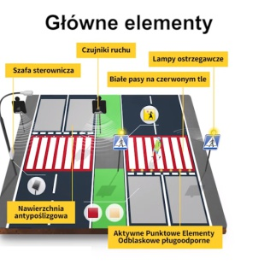](http://zdjecia.interia.pl/galeria,gcsi,E375359F12F03915DE90AB11AA2B1FCAEA327283)